# CEMP – Centro Educacional Marapendi

**Nome: ______________________________________________ Data: / /2024**

**Professor(a): 7 o Ano do Ensino Fundamental II Turma: _____**

**QUESTIONÁRIO REVISIONAL - INVERTEBRADOS 1 - CAP 8 2º Bimestre**

1- A respeito das esponjas, responda ao que se pede:

a. Normalmente esses animais fixos se alimentam por meio da filtração da água do mar e captura dos alimentos por minúsculas células, que os digerem. Inicialmente, responda: a que filo animal pertencem as esponjas? Caracterize-o.

b. Como são denominadas as minúsculas células que efetuam a digestão dos alimentos capturados? Como é denominado o tipo de digestão que ocorre no interior dessas células?

c. Como ocorre a reprodução assexuada nas esponjas? Explique.

**Pule 6 linhas para resposta**

2- Responda:

a. Águas-vivas, assim como outros animais, pertencem a um importante filo animal. Qual é esse filo? Caracterize-o.

b. Cite outros animais que pertencem a esse filo.

c. Quais são as duas formas corporais típicas presentes em animais que pertencem a esse filo? Descreva.

d. Nos animais que pertencem a esse filo, existe uma célula típica, relacionada à captura de presas e à defesa contra agressores. Cada uma dessas células contém uma cápsula, dotada de um filamento enrolado. Como são denominadas a célula e a cápsula existente em seu interior?

e. Como ocorre, normalmente, a reprodução de animais pertencentes a esse filo? Explique.

f. Importantes organismos que pertencem a esse filo, construtores de recifes, atualmente encontram-se ameaçados por conta do aquecimento da água do mar decorrente da acentuação do efeito estufa e do aquecimento global, o que pode ocasionar o seu branqueamento. Quais são esses organismos e qual é sua forma corporal típica?

g. Explique como e porque ocorre o branqueamento dos corais.

**Pule 14 linhas para resposta**

3- Responda:

a. O Schistosoma mansoni, verme parasita, é componente de um importante filo animal do qual fazem parte outros vermes bem conhecidos em nosso país. Qual é esse filo? Caracterize-o

b. Cite os outros vermes, dois parasitas e outro de vida livre, normalmente conhecidos e que fazem parte desse filo.

c. Quais são os órgãos normalmente parasitados pelos vermes citados, inclusive pelo Schistosoma mansoni?

d. Quais são os métodos preventivos relacionados a essas parasitoses?

e. Explique a cisticercose, doença relacionada a parasitas pertencentes a esse filo?

**Pule 10 linhas para resposta**

4- Nematoides são vermes que podem parasitar plantas, enquanto outros parasitam animais, inclusive seres humanos. A respeito desses vermes:

a. A que filo animal pertencem? Qual é sua principal característica corporal externa? Qual é a principal novidade evolutiva que surge pela primeira vez em animais que pertencem a esse filo, comparando-os com os outros filos até aqui estudados?

b. Preencha a tabela abaixo com os nematoides parasitas dos seres humanos estudados no capítulo 8, em que locais do organismo humano podem ser encontrados, parasitando-o, e como são denominadas as doenças que causam.

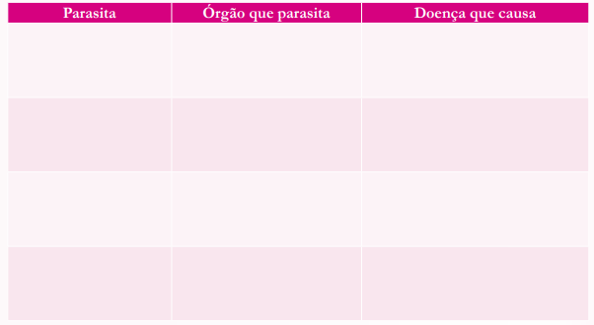

c. Das verminoses citadas na tabela acima, escolha uma e cite pelo menos um mecanismo preventivo que possa evitar sua ocorrência.

**Pule 8 linhas para resposta**

5- . Embora ocorram vermes parasitas no solo agrícola, no caso os nematoides, é preciso reconhecer que outros vermes, extremamente benéficos, também vivem nos solos e contribuem decisivamente para a produtividade vegetal, além de promover, com os seus deslocamentos, o arejamento do solo, a distribuição dos nutrientes minerais e a circulação de água.

a. A que vermes o texto acima se refere? A que filo eles pertencem? Caracterize-o.

b. Cite a característica corporal externa marcante nos vermes em questão.

c. No filo a que pertencem esses vermes, surge uma importante novidade, relativa à distribuição de nutrientes e outras substâncias ao longo do organismo. Qual é essa novidade?

d. Cite o nome das três classes que pertencem a esse filo.

**Pule 8 linhas para resposta**